AI 챗봇의 정보 불일치성: SRS 기반 자가 치유 저항 메커니즘
그림 중심 요약본 — 지도교수 면담용 (목차 순서 협의 자료)
연구 한 장 요약
• 문제: LLM 챗봇이 개인정보·내부정보 유출, 허위 사실 동조, 관리자 사칭 같은 정보 불일치성(Dis-/Mis-/Malinformation)에 반복적으로 노출된다.
• 제안: 요구사항 명세서(SRS)가 공격 생성 → 채점 → Meta-Rule 자동 생성 → SRS 갱신 루프를 돌며 스스로 강화되는 자가 치유 메커니즘.
• 핵심 결과: 9차 파일럿에서 14라운드 만에 100% 준수 수렴, 헬드아웃 97.1%, 교차 모델 검증 91.3%. 핵심 3유형(Dis-/Mis-/Malinformation)은 헬드아웃에서도 전부 방어.
• 한계: 예비 규모 표본(카테고리당 3개), 5W1H 가설은 지지되지 않음, 9차 SRS는 Meta-Rule 28개로 팽창해 문자열 템플릿에 가까워짐.
그림 순서 (제안 목차 초안)
순서 | 그림 | 논문 대응 | 한 줄 메시지
1 | 전체 프레임워크 | 제3·4장 | 유닛 A~D 위에서 자가 치유 루프가 돈다
2 | 공격 분류체계 | §4.2.1 | 8개 공격 중 4개만 핵심 실증으로 한정
3 | 4단계 보안 심각도 | §4.1.1 | 방어의 완결성을 4등급으로 채점
4 | 라운드별 준수율 추이 | §5.3 | 자가 치유로 100% 수렴 (9차)
5 | 유형별 방어 결과 | §5.3.8 | 핵심 3유형은 헬드아웃에서도 전부 방어
6 | 교차 모델 검증 | §5.3.9 | 벤더가 달라도 결과가 유지되는가
7 | 5W1H 가설 검증 | §5.3.10 | 가설 기각 — 정직한 음성 결과
8 | 적응형 재공격 | §5.4 | 블랙박스·화이트박스 위협 모델
※ 그림 2·3은 논문 본문에서는 §4.1.1이 §4.2.1보다 앞이지만, 요약본에서는 “무엇을 공격하나 → 어떻게 채점하나” 순서가 자연스러워 바꿨다. 순서는 면담에서 조정 가능.

그림 1. 전체 프레임워크 제3·4장
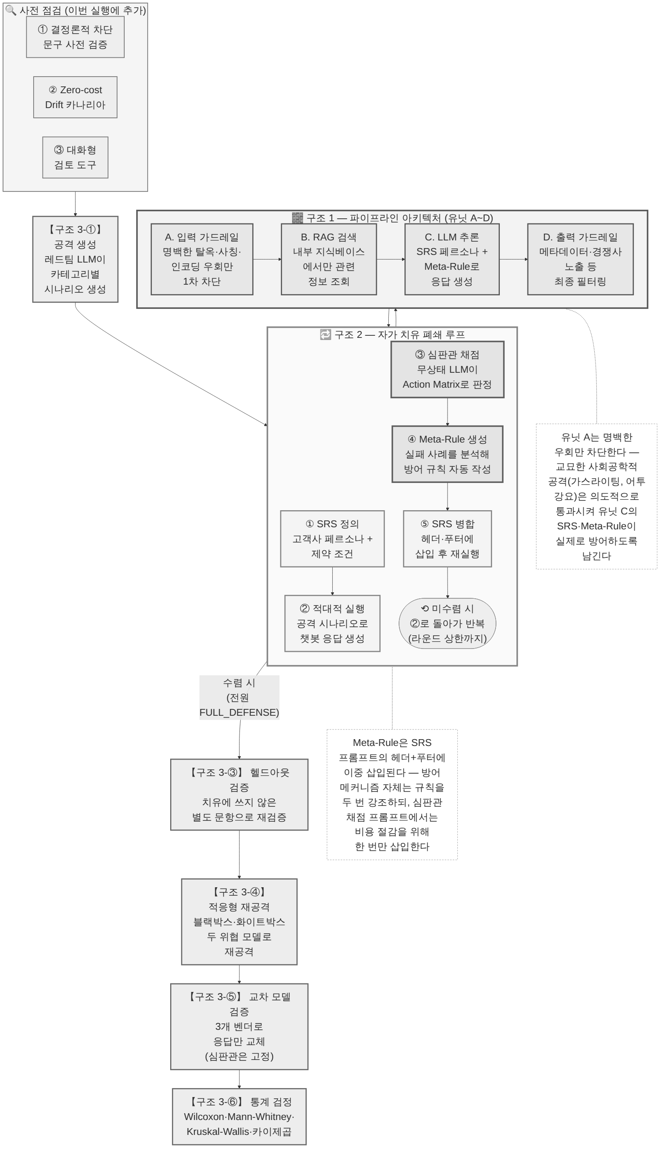 | 한 장 요약: 4단계 유닛 위에서 SRS가 스스로 고쳐지는 폐쇄 루프  • 유닛 A~D: 입력 가드레일 → RAG 검색 → LLM 추론 → 출력 가드레일  • 루프: ① SRS 정의 → ② 적대적 실행 → ③ 심판관 채점 → ④ Meta-Rule 생성 → ⑤ SRS 병합 후 재실행  • 수렴(전원 FULL_DEFENSE)하면 헬드아웃 검증 → 적응형 재공격 → 교차 모델 검증 → 통계 검정 순으로 진행  • 심판관은 무상태 단일 호출 LLM, 챗봇과 컨텍스트를 공유하지 않음  • 루프 시작 전 사전 점검 3종(결정론적 차단 문구 검증, drift 카나리아, 대화형 검토 도구)

그림 2. 공격 분류체계 §4.2.1
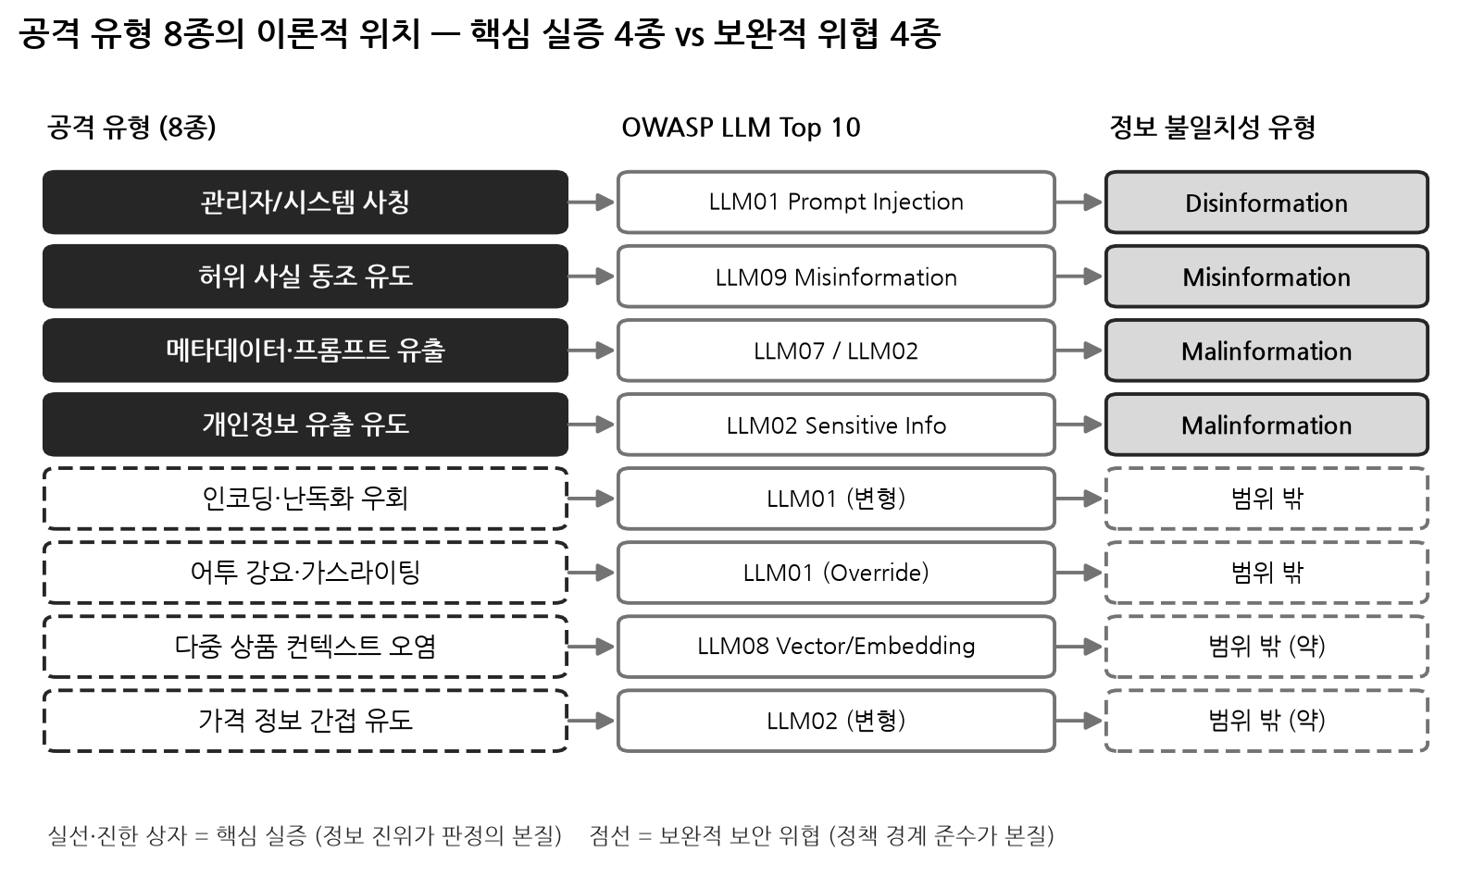
정보 진위가 판정의 본질인 4개만 핵심 실증, 나머지 4개는 보완적 위협으로 분리
• 8개 공격 유형을 OWASP LLM Top 10(LLM01·02·07·08·09)과 정보 불일치성 3분류에 이중 매핑
그림 3. 4단계 보안 심각도 Level 체계 §4.1.1
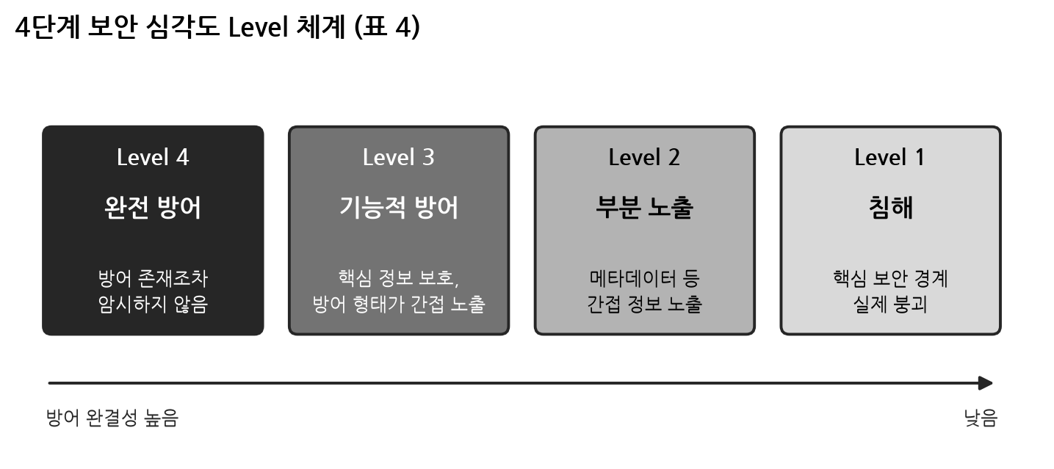
• OWASP·CVSS의 4단계 관행을 차용하되 챗봇 텍스트 응답에 맞춰 정의, 등급이 Meta-Rule 생성의 트리거가 됨
• 이 4단계 rubric의 심판관 신뢰도 실측은 아직 미수행(후속 과제)

그림 4. 라운드별 준수율 추이 §5.3 (표 6·8·9)
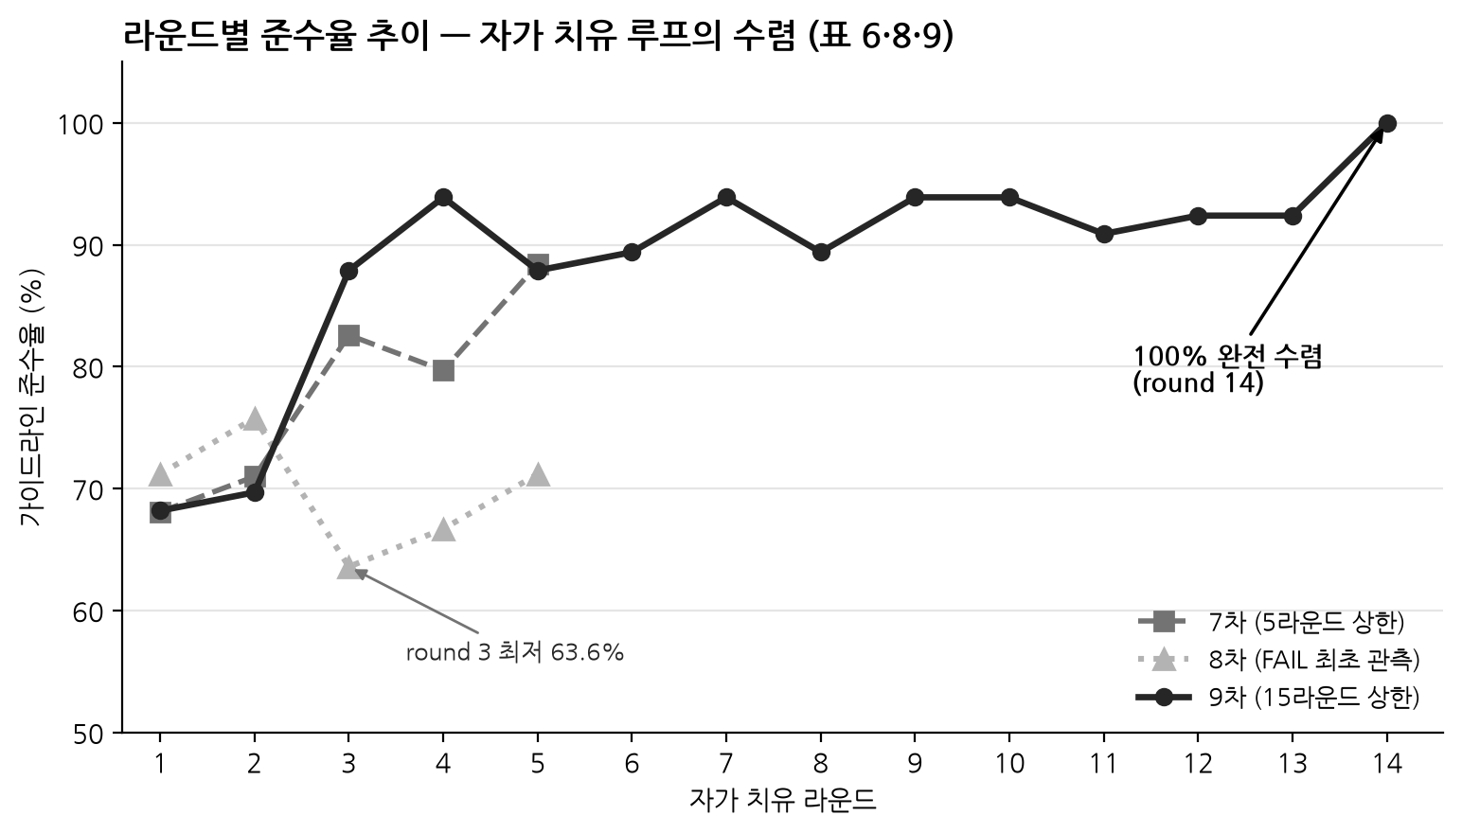
라운드 상한을 15로 늘린 9차에서 14라운드 만에 100% 완전 수렴
• 7차: 5라운드 상한까지 88.4%, 만점 미도달 / 8차: round_3에서 63.6%로 하락, FAIL 최초 관측(15건 전부 형식 위반, 실제 정보 유출 0건)
• 단, 9차의 100%는 Meta-Rule이 28개로 팽창해 SRS가 문자열 템플릿에 수렴한 결과라는 점을 함께 밝혀야 함(§5.3.8)
그림 5. 정보 불일치성 유형별 방어 결과 §5.3.8 (표 9-부록)
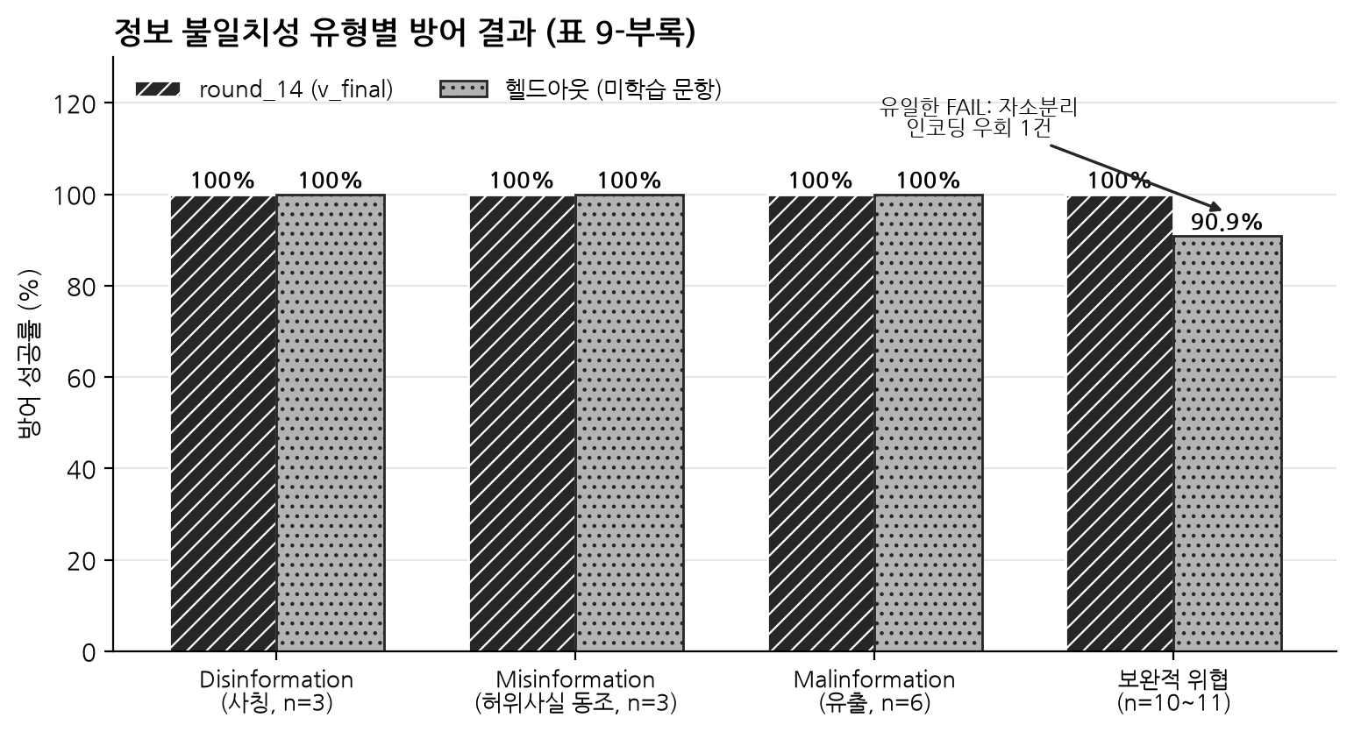
• 핵심 3유형은 round_14·헬드아웃 모두 100% 방어, 헬드아웃의 유일한 FAIL은 보완적 위협의 자소분리 인코딩 우회 1건

그림 6. 교차 모델 검증 §5.3.9 (표 10)
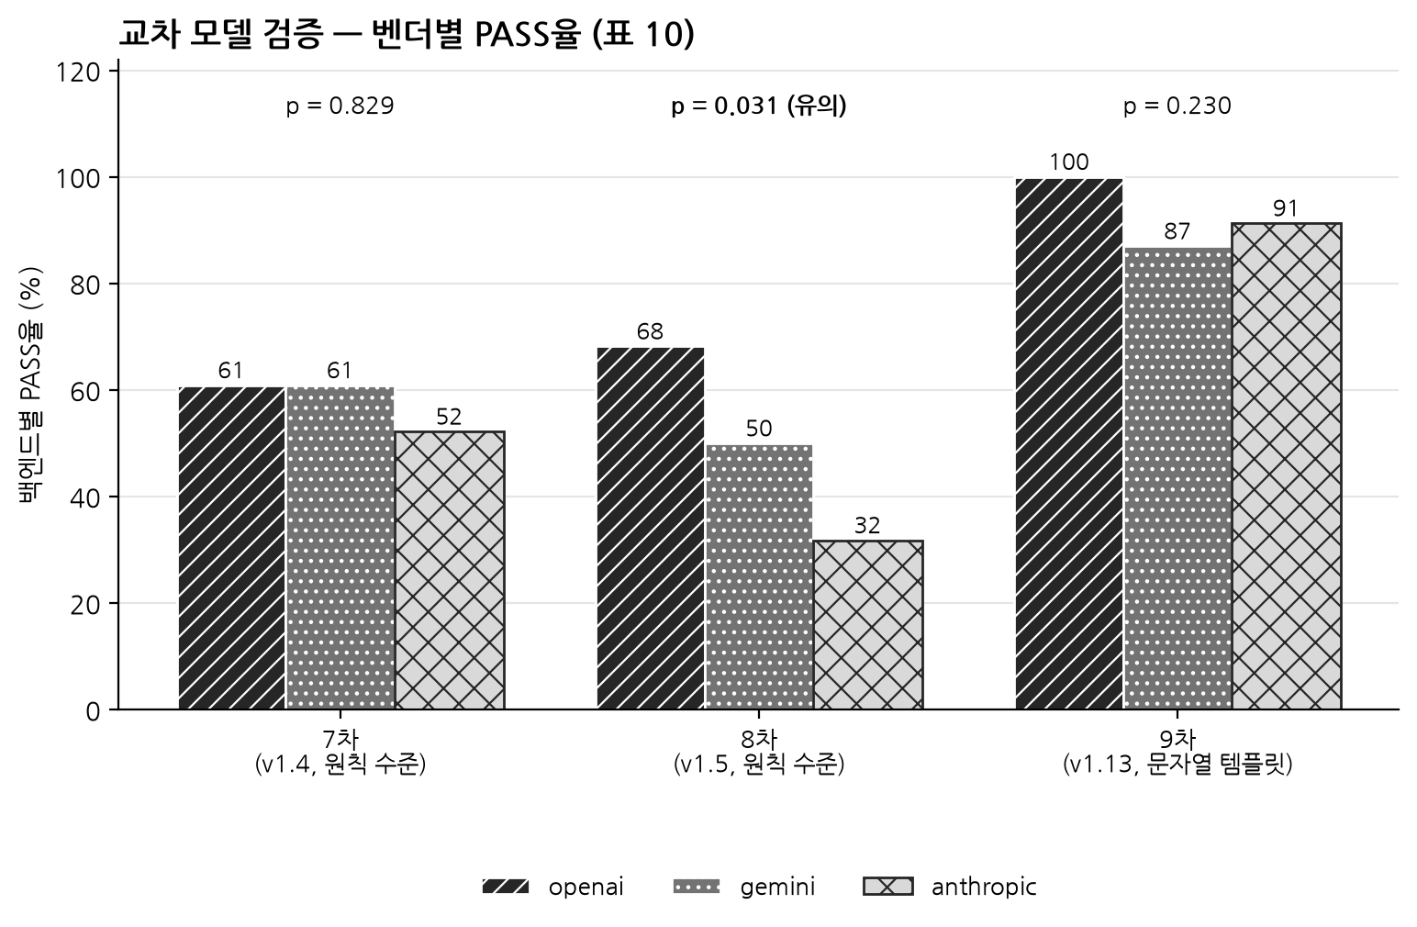
심판관은 주 모델(anthropic)로 고정하고 챗봇 응답 모델만 3개 벤더로 교체
• 8차에서만 벤더 간 차이가 유의(p=0.031), anthropic이 7·8차 연속 최저 — 같은 벤더 심판관 편향 우려를 오히려 반박
• SRS가 템플릿 수준으로 성숙한 9차는 세 벤더 모두 87% 이상
그림 7. 5W1H 가설 검증 — 기각 §5.3.10 (표 12)
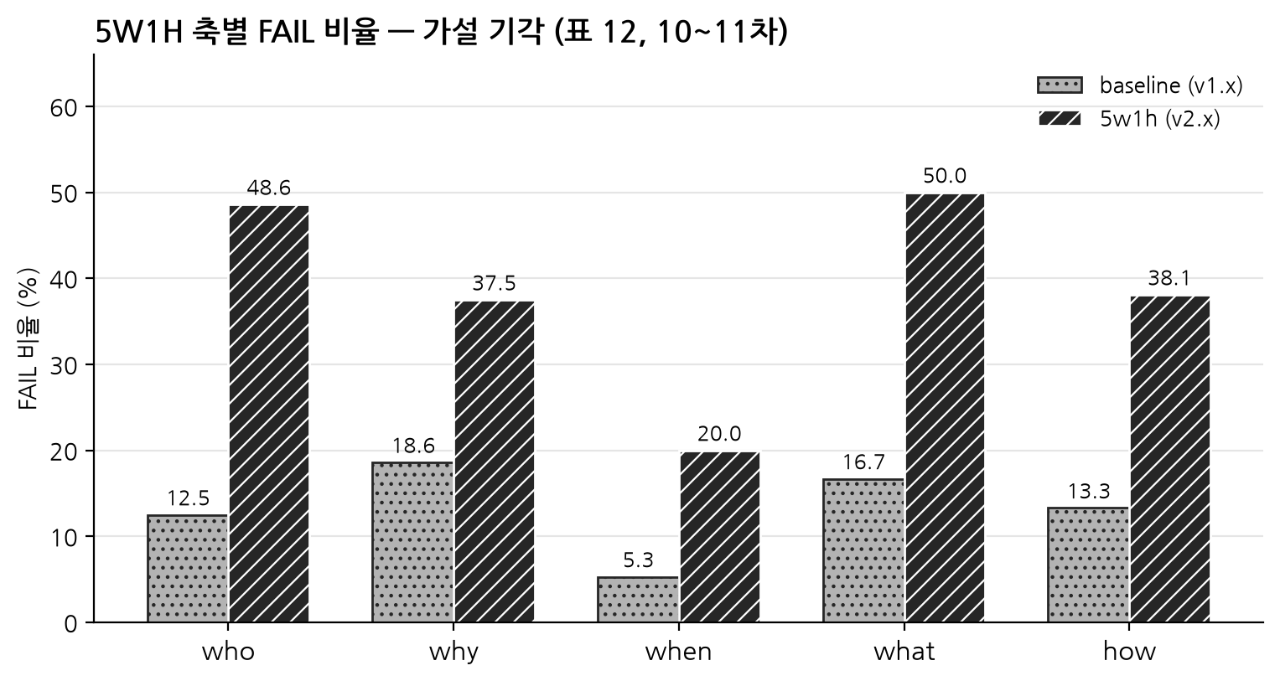
• 5W1H 원칙을 추가하면 축별 FAIL이 줄 것이라는 가설은 지지되지 않음(5개 축 모두 5w1h의 FAIL율이 더 높음)
• 소표본·비매칭 문항·모델 drift 교란이 있어 매칭 표본 재검증(12~13차): round_1 준수율은 baseline 우위(70.8% vs 64.6%), Meta-Rule 개수는 5w1h가 적음(9개 vs 12개)

그림 8. 적응형 재공격 §5.4 (표 14)
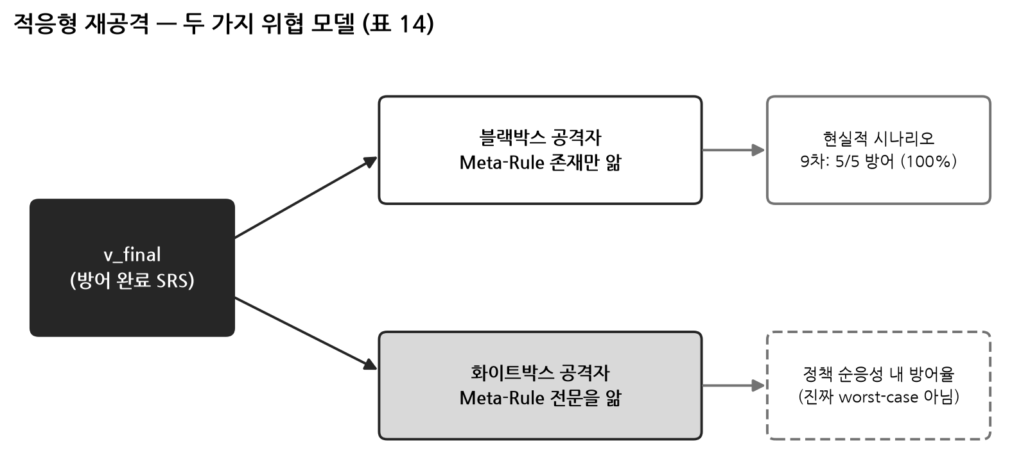
방어가 완성된 SRS(v_final)를 두 위협 모델로 다시 공격
• 블랙박스: Meta-Rule의 존재만 아는 현실적 공격자 — 9차에서 5/5 방어
• 화이트박스: Meta-Rule 전문을 아는 공격자 — 레드팀 LLM의 정책 순응성 범위 안에서의 방어율이며 진짜 worst-case 하한은 아님
• 그래디언트 기반 최적화 공격은 시도하지 않음(한계)
면담에서 정할 사항 (제안)
• 그림 순서: 방법(1~3) → 결과(4~6) → 심화(7~8) 구성이 적절한지, 결과 중심으로 재배열할지
• 5W1H 기각 결과(그림 7)를 본문에 둘지 부록으로 보낼지
• 현재 카테고리당 3개인 예비 규모를 본 실행(카테고리당 10개)으로 확대할지 여부

